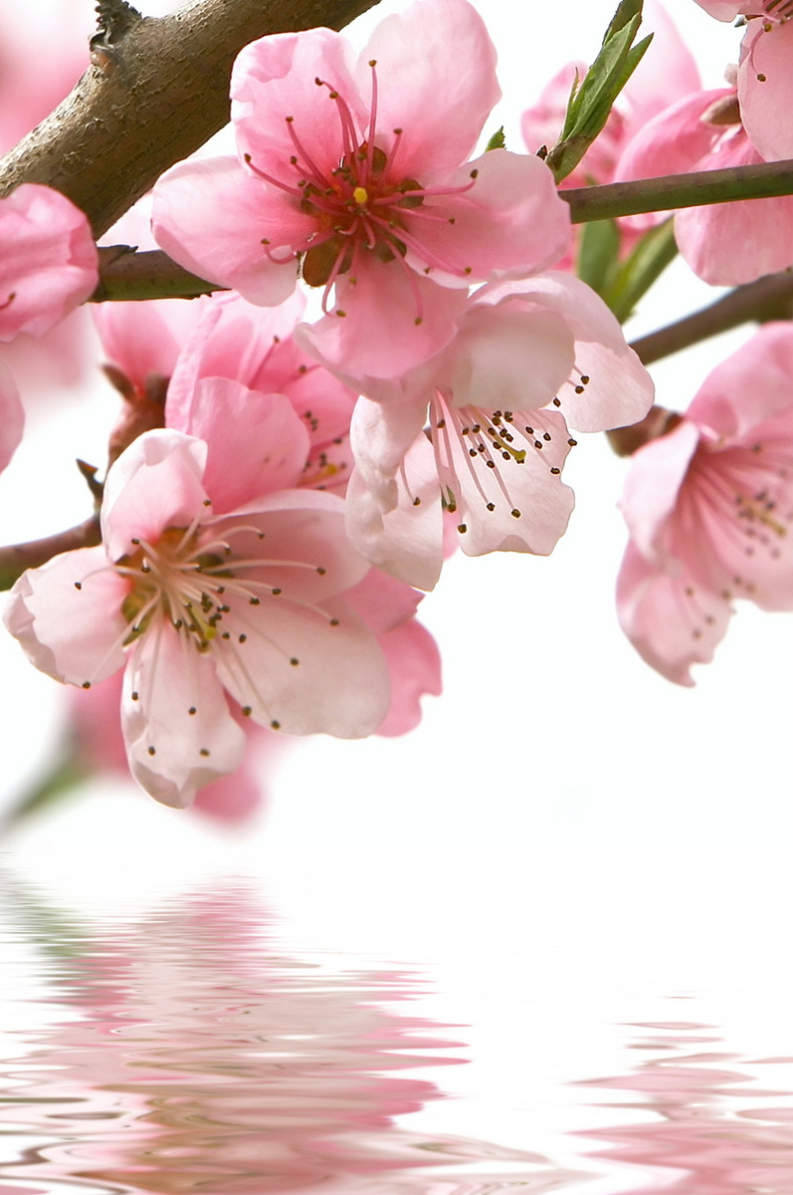
4(Яп)

84(Яп)

Читаем Японию : аннотированный список японской литературы / сост. А. В. Селянская. – Кущевская : Межпоселенческая центральная библиотека, 2018.- 8с.

С чем у вас ассоциируется Япония? Наверняка, это цветущая сакура, гора Фудзи, гейши и самураи. Но культура этой страны гораздо богаче: здесь развивались и продолжают развиваться музыка, театр, кинематограф, изобразительные искусства и литература. И сегодня поговорим как раз о книгах: откроем новые имена, познакомимся с необычными историями и заглянем внутрь загадочной японской души. Итак, кого же читать из японских авторов?


Банана Ёсимото «Амрита»
Откроет наш топ современная японская писательница – Банана Ёсимото. Ее настоящее имя Махоко, а псевдоним это дань любви к цветам одноименного растения. Банана выросла в семье, где все так или иначе связанны с литературой, так что ее выбор деятельности был вполне очевиден. По утверждению писательницы, писать она начала в раннем детстве, но первое признание получила в университете. Ее выпускная работа, может быть, не имела резонанса в творческих кругах, но для нее стала главной и определяющей. Работой, после которой Банана Ёсимото получила популярность, стал миниатюрный роман «Кухня». В книге говорится о девочке Сакуми, потерявшая в результате несчастного случая память, вдруг обретает способность существовать одновременно в двух измерениях, что позволяет ей начать новую жизнь в прекрасном и яростном мире. Роман культовой писательницы Бананы Ёсимото - это история путешествия, имя которому - жизнь.

Ясутака Цуцуи «Паприка»
Романист, писатель-фантаст и драматург, Ясутака Цуцуи в начале своей карьеры много экспериментировал с жанрами, поэтому в его библиографии можно найти разноплановые произведения. Он входит в тройку лучших фантастов Японии, но в русскоговорящем мире известен больше экранизациями своих книг. В частности большую популярность имеет аниме «Паприка», которое снять по одноименному роману. На страницах книги разворачивает история девушки по имени Паприка, которая достигла немалых успехов в психиатрии. В изображаемом обществе будущего наука шагнула далеко, и есть специальное устройство, позволяющее лечить расстройства людей через сны. Но у всего есть обратная сторона: если устройство попадет в не те руки, то оно превратится в беспощадное оружие. Конечно, все так и случается, и теперь отважной девушке нужно спасти мир от надвинувшейся угрозы.

Харуки Мураками «Страна Чудес без тормозов и Конец Света»
Наверное, Харуки Мураками знают все, кто когда либо интересовался японской литературой, как и литературой вообще. Он пишет много, его стиль и герои узнаваемы, его книги с нетерпением ждут читатели во всем мире. Критику от читателей он тоже получает – не все в восторге от его романов, а тем более от популярности. Но главное то, что у Мурками есть своя аудитория и ему есть что сказать именно своему читателю. Наверняка, вспоминая библиографию автора, первым на ум придет его «Норвежский лес». Но начинать знакомство с автором именно с этой книги не советуют ни поклонники, ни просто читатели. Гораздо чаще советуют читать «Страну Чудес без тормозов и Конец Света» - где и талант автора раскрыт в достаточной мере, и темы затронуты понятные, и проникнуться общим настроением есть возможность. О сюжете этого произведения сложно рассказать вкратце. Лучшее что здесь можно сделать – это просто начать читать. Именно после этой книги читатель, обычно, может определиться, к какой группе присоединиться: поклонников, ненавистников или проходящих мимо.

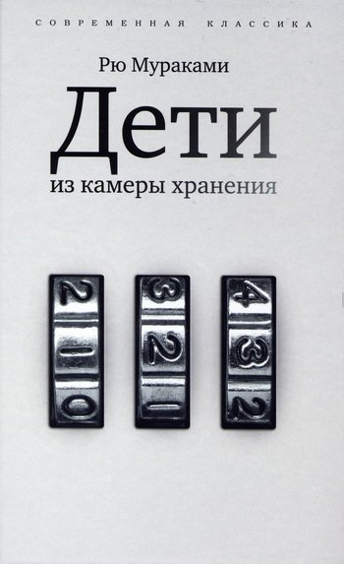
Рю Мураками «Дети из камеры хранения»
Рю Мураками пишет о том, что знает сам не понаслышке: в свое время он играл в рок-группах, протестовал против американцев в своей стране, жал в хиппи-движении, нарушал закон и в целом не отличался примерным поведением. Но, конечно, он не занимался всем этим только ради эпатажа, ведь в нем всегда жил внимательный, склонный все анализировать писатель. Богатый жизненный опыт, беспристрастное изображение быта маргиналов всех мастей, обнажение острых социальных проблем – вот отличительные черты его писательской манеры. Ярким тому примером служит книга «Дети из камеры хранения». В этом романе рассказывает история двух подкидышей, от самого начала их жизни и до последних дней. Здесь изображена страшная правда, пугающая своей реалистичностью жизнь и, скорее всего, от описываемых событий читателя не один раз кинет в дрожь.
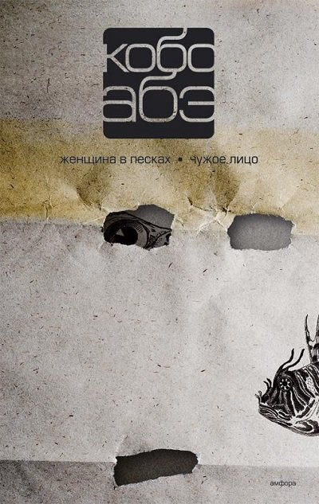
Кобо Абэ «Женщина в песках»
«Женщина в песках» - один из самых известных романов Абэ. Именно он смог объединить в себе и японскую традиционную ментальность, и Европу с её новейшими устоями.

По сюжету, школьный учитель мечтает открыть новый вид насекомых, в связи с чем попадает в песчаные дюны, где находит заброшенную деревню. Местные жители обманом заводят его в песчаную яму, из которой невозможно выбраться, но там, на дне ямы, он встречает одинокую женщину. Через какое-то время герой все-таки находит способ, как выбраться из этого плена, но почему-то не торопится оттуда уйти… Почему?! Почему он не хочет покинуть это жуткое место – самый главный вопрос всего романа. Финал очень жизнеутверждающий, да и сама книга задевает очень важные проблемы: одни здесь видят политику, другие – просто социальную среду, но одно ясно точно – прочитать эту книгу точно стоит. Кстати, по ней снят одноименный фильм, номинированный на Оскар, как лучший иноязычный фильм.
Кадзуо Исигуро«Ноктюрны. Пять историй о музыке и сумерках (сборник)»
От урожденного японца, выпускника литературного семинара Малькольма Брэдбери, лауреата Букеровской премии за «Остаток дня», - первый в его блистательном послужном списке сборник рассказов. Эти пять поразительных историй о волшебной силе музыки и сгущающихся сумерках объединены не только тематически и метафорически, но и общими персонажами, складываясь в изысканное масштабное полотно. Здесь неудачливый саксофонист ложится на пластическую операцию в расчете, что это сдвинет с мертвой точки его карьеру, звезда эстрады поет в Венеции серенады собственной жене, с которой прожил не один десяток лет, а молодой виолончелист находит себе в высшей степени оригинальную наставницу...

Кихару Накамура «Исповедь гейши»
Профессия японской гейши окутана для нас тайной, приоткрыть которую нам помогут мемуары Кихару Накамура. Молодые годы она провела в качестве гейши в «веселом квартале» Токио, затем вышла замуж за вполне благополучного дипломата и уехала с ним в Калькутту, где ей пришлось исполнять роль японской Маты Хари. Вторая мировая война разлучила ее с мужем, и, когда ей пришлось самой заботиться о пропитании своей разросшейся семьи, Кихару приняла решение перебраться в Америку. Страна огромных возможностей дала ей все, о чем она мечтала: любовь, независимость, уважение, дружбу со многими известными людьми. Эмоциональное и искреннее описание яркой, незаурядной женской судьбы сделало книгу «Исповедь гейши» бестселлером во многих странах.

Оставьте отзыв на прочитанную книгу или добавьте книги, которые Вы хотели бы прочесть

_______________________________________________________________________________________________________________________________________________________________________________________________________________________________________________________________________________________________________________________________________________________________________________________________________________________________________________________________________________________________________________________________________________________________________________________________________________________________________________________________________________________________________________________________________________________________________________________________________________________________________________________________________________________________________________________________________________________________________________________________________________________________________________________________________________________________________________________________________________________________________________________________________________________________________________________________________________________________________________________________________________________________________________________________________________________________________________________________________________________________________________________________________________________________________________________________________________________________________________________________________________________________________________________________________________________________________________________________________________________________________________________________________________________________________________________________________________________________________________________________________________________________________________________________________________________________________________________________________________________________________
Вся представленная литература имеется в фонде библиотеки.
Ждем по адресу: ст. Кущевская, ул. Ленина, 14
Тел. 8(86168) 5-44-23
Режим работы: понедельник-четверг
с 09:00 до 18:00
Суббота-воскресенье: с 10:00 по 17:00
Пятница-выходной

